Toán
BÀI HỌC STEM: THỰC HÀNH TRẢI NGHIỆM CÙNG BỘ LẮP GHÉP HÌNH TANGRAM
I. YÊU CẦU CẦN ĐẠT
Bài học này giúp các em:
– Vận dụng kiến thức về đặc điểm các hình đã học để thiết kế, chế tạo bộ lắp ghép hình Tangram.
– Vận dụng bộ lắp ghép hình để lắp ghép sáng tạo.
– Tham gia hoạt động thực hành trải nghiệm liên quan đến ôn tập, củng cố các kiến thức toán hoặc giải quyết các vấn đề thực tiễn.
– Tự tin chia sẻ ý tưởng thiết kế và cách sử dụng “Bộ lắp ghép hình Tangram”.
– Có cơ hội phát triển năng lực giao tiếp và hợp tác, năng lực giải quyết vấn đề và sáng tạo qua hoạt động thảo luận nhóm, đề xuất ý tưởng và tạo sản phẩm “Bộ lắp ghép hình Tangram”.
– Có cơ hội phát triển phẩm chất trung thực, trách nhiệm khi tham gia hoạt động nhóm tạo sản phẩm: “Bộ lắp ghép hình Tangram”.
II. ĐỒ DÙNG HỌC TẬP
1. Chuẩn bị của GV
– Các phiếu học tập (trong phụ lục).
– Phiếu đánh giá theo nhóm (trong phụ lục).
2. Chuẩn bị của HS (dành cho 1 nhóm)
STT | Thiết bị/Dụng cụ | Số lượng | Hình ảnh minh hoạ
1 | Nam châm lá | 1 tờ
2 | Giấy A4 | 5 tờ
3 | Hộp màu | 1 hộp
4 | Thước kẻ | 1 chiếc
5 | Kéo | 1 cái
6 | Bút chì | 1 cái

III. CÁC HOẠT ĐỘNG DẠY HỌC CHỦ YẾU
Hoạt động của GV | Hoạt động của HS
Khởi động tiết học, ổn định tổ chức
Chơi trò chơi: GHÉP HÌNH  – GV chia lớp thành các nhóm 4 – 6 HS.  – GV giới thiệu luật chơi:  + Cho một bộ các hình tam giác, hình vuông, hình bình hành. Trong 1 phút, hãy ghép chúng lại với nhau thành hình bên cạnh.  + Tổ chức chơi theo nhóm. Nhóm nào ghép đúng và nhanh nhất thì chiến thắng.  – GV cung cấp sẵn hình cho HS. | – HS chia nhóm theo yêu cầu của GV và lắng nghe luật chơi.
– GV mời các nhóm chơi trò chơi.  – GV bấm vào ô thời gian để bắt đầu đếm giờ.  – GV bấm vào các số để thể hiện đám án đúng. | – HS chơi trò chơi.
– GV khen thưởng đội thắng cuộc và chuyển vào bài học. | – HS theo dõi.
KHỞI ĐỘNG (Xác định vấn đề)
Hoạt động 1: Quan sát sản phẩm ghép hình ở trang 31 sách Bài học STEM 5
Mục tiêu: HS nhận diện được bộ lắp ghép hình Tangram.
Cách tiến hành:
– GV giao phiếu học tập số 1 và yêu cầu HS thảo luận nhóm hoàn thành phiếu. | – HS hoàn thành phiếu học tập số 1.
– GV mời đại diện HS lên trình bày phiếu học tập của mình.  – Các nhóm khác đặt câu hỏi nếu có thắc mắc hoặc muốn góp ý. | – HS lên trình bày.
– GV nhận xét, chữa bài:  a) Mỗi hình trên gợi cho em tưởng tượng đến đồ vật, con vật sau:  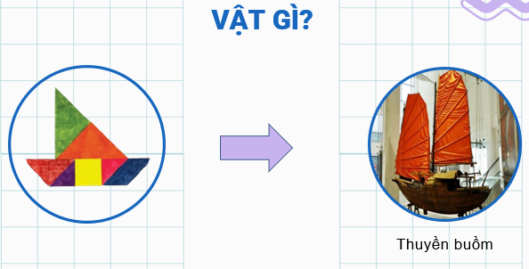  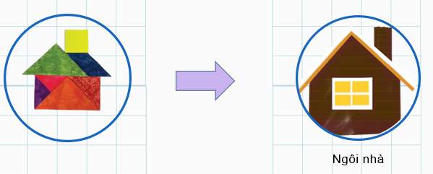  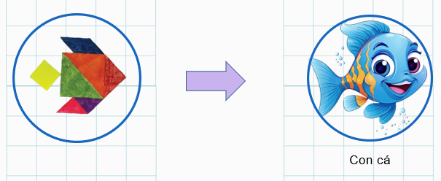  b) Mỗi hình trên được ghép từ 7 mảnh ghép. Các mảnh ghép có dạng hình vuông, hình tam giác, hình bình hành. | – HS theo dõi.  – HS theo dõi.
– GV chốt: Những hình các em vừa nhìn thấy đều được lắp ghép từ “Bộ lắp ghép hình Tangram”. | – HS theo dõi.
– GV nêu nhiệm vụ trong bài học: Chúng mình hãy cùng nhau làm bộ lắp ghép hình Tangram theo các tiêu chí sau để thoả sức sáng tạo nhé!  Tiêu chí sản phẩm:  + Bộ lắp ghép hình Tangram gồm 7 hình (5 hình tam giác vuông, 1 hình bình hành, 1 hình vuông) có thể lắp ghép liền khít với nhau tạo thành một hình vuông.  + Màu sắc phù hợp, chắc chắn, sử dụng được nhiều lần. | – HS theo dõi.
– GV yêu cầu các nhóm HS, từ tiêu chí trên, hãy thảo luận để xây dựng tiêu chí cho sản phẩm của nhóm em. | – HS thảo luận để xây dựng tiêu chí sản phẩm cho nhóm mình.
– GV mời đại diện một vài HS các nhóm nêu tiêu chí sản phẩm của nhóm mình. Các nhóm khác nhận xét, góp ý bổ sung.  – GV lưu ý các nhóm khác có thể đặt câu hỏi cho nhóm bạn để làm rõ vấn đề. | – HS nghe tiêu chí của nhóm bạn và nhận xét, góp ý bổ sung (nếu có).
– GV nhận xét, đánh giá hoạt động 1 và chuyển sang hoạt động 2. | – HS theo dõi.
HÌNH THÀNH KIẾN THỨC
Hoạt động 2: Thực hiện các hoạt động sau
Mục tiêu: HS nêu đúng được đặc điểm của 7 mảnh ghép trong bộ lắp ghép hình Tangram.
Cách tiến hành:
– GV phát phiếu học tập số 2.  – GV yêu cầu HS thảo luận nhóm và hoàn thành câu hỏi trong phiếu. | – HS thảo luận nhóm và hoàn thành câu hỏi.
– GV mời đại diện HS lên trình bày phiếu học tập của nhóm, các nhóm khác đặt câu hỏi. | – HS trình bày.
– GV nhận xét, chữa bài:  Gợi ý:  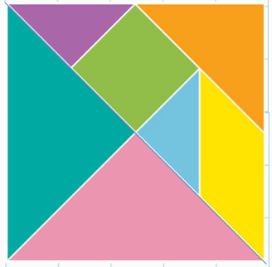 | – HS theo dõi.
– GV phát phiếu học tập số 3.  – GV yêu cầu HS thảo luận nhóm và trả lời các câu hỏi trong phiếu:  + Nêu đặc điểm của các hình tam giác em nhìn thấy trong bộ lắp ghép hình Tangram ở hình bên.  + Nhờ đặc điểm nào mà 7 mảnh ghép trong bộ lắp ghép hình Tangram lại có thể lắp ghép thành một hình vuông? | – HS thảo luận nhóm và trả lời các câu hỏi.
– GV mời đại diện nhóm lên trình bày kết quả thảo luận của nhóm. Các nhóm khác đặt câu hỏi nếu có thắc mắc hoặc góp ý. | – HS trình bày kết quả thảo luận của nhóm. Các nhóm khác đặt câu hỏi (nếu có).
– GV nhận xét, chữa bài:  + Nêu đặc điểm của các hình tam giác em nhìn thấy trong bộ lắp ghép hình Tangram.  Gợi ý:  Là các hình tam giác vuông cân, gồm:  • 2 tam giác vuông lớn.  • 1 tam giác vuông cỡ vừa.  • 2 tam giác vuông nhỏ.  Có 2 cặp hình tam giác có kích thước, hình dạng giống nhau.  + Nhờ đặc điểm nào mà 7 mảnh ghép trong bộ lắp ghép hình Tangram lại có thể lắp ghép thành một hình vuông?  Gợi ý: HS có thể trả lời dựa vào đặc điểm của các cạnh và góc của từng mảnh ghép, ví dụ 2 cạnh góc vuông của tam giác vuông nhỏ bằng cạnh của hình vuông, các góc nhọn của tam giác vuông bằng 45º nên ghép hai tam giác vuông cạnh nhau được góc vuông của hình vuông ban đầu,… | – HS theo dõi.  – HS theo dõi.
– GV tổng kết giờ học: nhận xét đánh giá về hoạt động của các nhóm. | – HS theo dõi.
TIẾT 2
THỰC HÀNH – VẬN DỤNG
Hoạt động 3: Đề xuất ý tưởng và cách làm "Bộ lắp ghép hình Tangram"
Mục tiêu: HS xây dựng được ý tưởng và cách làm bộ lắp ghép hình Tangram
Cách tiến hành:
a) Dựa vào tiêu chí của nhóm, hãy thảo luận và chia sẻ ý tưởng làm bộ lắp ghép hình Tangram.
– GV chia lớp thành các nhóm, mỗi nhóm 4 – 6 HS. | – HS lập nhóm theo yêu cầu.
– GV tổ chức cho các nhóm thảo luận và chia sẻ về ý tưởng làm bộ lắp ghép hình Tangram theo các tiêu chí của nhóm. | – HS thảo luận nhóm.
– GV mời đại diện 1, 2 nhóm chia sẻ ý tưởng làm bộ lắp ghép hình Tangram. | – Đại diện nhóm chia sẻ ý tưởng làm sản phẩm của nhóm.
– GV có thể đặt các câu hỏi gợi ý:  + Sản phẩm gồm những bộ phận nào?  + Nhóm sử dụng vật liệu gì để làm sản phẩm?  + Cách làm sản phẩm như thế nào?  + Công dụng của sản phẩm là gì?  + … | – HS suy nghĩ trả lời.  (Ví dụ: Sản phẩm gồm 7 mảnh ghép: 5 hình tam giác vuông, 1 hình bình hành, 1 hình vuông có thể lắp ghép liền khít với nhau tạo thành một hình vuông. Nhóm dùng vật liệu là giấy bìa cứng trắng A4, vẽ hình rồi cắt và tô màu. Công dụng của sản phẩm là để lắp ghép hình sáng tạo,…)
+ GV mời các nhóm khác nhận xét, bổ sung hoàn thiện ý tưởng. | – Nhóm khác bổ sung.
b) Lựa chọn ý tưởng và đề xuất giải pháp làm bộ lắp ghép Tangram.
– GV yêu cầu HS thảo luận nhóm để lựa chọn ý tưởng, đề xuất giải pháp làm sản phẩm. | – HS thảo luận nhóm.
– GV giao phiếu học tập số 4 và yêu cầu HS hoàn thành. | – HS hoàn thành phiếu học tập số 4.
– GV mời HS trình bày kết quả phiếu học tập số 4. | – HS trình bày kết quả phiếu học tập số 4.
– GV mời các nhóm khác góp ý, bổ sung. | – HS góp ý, bổ sung.
– GV tổng kết hoạt động và chuyển sang hoạt động tiếp theo. | – HS theo dõi.
Hoạt động 4: Làm bộ lắp ghép hình Tangram
Mục tiêu: HS thực hành làm được bộ lắp ghép hình theo cách của nhóm.
Cách tiến hành:
a. Lựa chọn dụng cụ và vật liệu.  – GV yêu cầu các nhóm thảo luận lựa chọn dụng cụ và vật liệu phù hợp với ý tưởng của nhóm đã chọn. | – HS lựa chọn dụng cụ và vật liệu phù hợp với ý tưởng của nhóm đã chọn.
– GV chiếu gợi ý các bước làm trong sách trang 33 để HS tham khảo:  Bước 1: Lấy 1 hình vuông cạnh 8 cm, gấp đôi hình vuông, cắt thành hai tam giác vuông bằng nhau.  Bước 2: Lấy một hình tam giác vuông vừa cắt, gập theo góc vuông sao cho cắt được hai hình tam giác vuông bằng nhau.  Bước 3: Lấy một hình tam giác vuông còn lại ở bước 1, gấp và cắt theo nếp gấp để được một hình tam giác vuông và một hình thang.  Bước 4: Gấp đôi hình thang to cắt theo nếp gấp thành 2 hình thang vuông nhỏ.  Bước 5: Lấy một hình thang vuông ở bước 4 gắp và cắt thành một hình vuông và một hình tam giác.  Bước 6: Lấy hình thang vuông còn lại ở bước 4 gấp và cắt thành một hình bình hành và một hình tam giác.  Bước 7: Kiểm tra và hoàn thiện sản phẩm. | – HS làm việc nhóm làm sản phẩm.
– GV lưu ý HS: sản phẩm tạo ra phải lắp ghép được liền khít với nhau tạo thành một hình vuông, các hình sáng tạo khác nhau. | – HS theo dõi, đối chiếu.
– GV theo dõi việc làm sản phẩm của cả lớp và hỗ trợ khi cần thiết. | – Các nhóm thực hành làm sản phẩm.
Hoạt động 5: Sử dụng bộ lắp ghép hình Tangram
Mục tiêu: HS sử dụng được bộ lắp ghép hình để lắp ghép hình sáng tạo.
Cách tiến hành:
– Sau khi cho HS làm xong GV cho HS thực hành theo nhóm: Sử dụng sản phẩm vừa làm, có thể ghép thành bất kì hình gì HS tưởng tượng ra hoặc theo các hình mẫu cho sẵn.  – Sau vài lần thử nghiệm ghép thành hình bất kì, HS điều chỉnh sản phẩm để đảm bảo tiêu chí của sản phẩm. | – HS thử nghiệm sản phẩm, điều chỉnh sản phẩm theo các tiêu chí.
TRƯNG BÀY, GIỚI THIỆU: BỘ LẮP GHÉP HÌNH TANGRAM
– GV tổ chức cho các nhóm trưng bày sản phẩm. | – HS trưng bày sản phẩm.
– GV cho HS tự đánh giá sản phẩm của nhóm mình vào phiếu đánh giá (phụ lục). | – HS tự đánh giá sản phẩm của nhóm.
– GV mời HS tham quan sản phẩm của các nhóm.
– GV mời các nhóm giới thiệu sản phẩm.  (Giới thiệu về: Bộ lắp ghép tangram gồm mấy hình? Đó là những hình nào? Số lượng?  + Có thể sử dụng bộ lắp ghép hình Tangram để lắp ghép thành bất kì hình gì được không?  + Bộ lắp ghép hình Tangram được làm từ những vật liệu gì? | – Đại diện nhóm giới thiệu sản phẩm.  (Ví dụ: Cấu tạo bộ lắp ghép Tangram gồm: 7 hình ( 5 hình tam giác vuông, 1 hình bình hành, 1 hình vuông) có thể lắp ghép liền khít lại với nhau tạo thành hình vuông.  + Có thể ghép thành bất kì hình gì HS tưởng tượng ra hoặc theo các hình mẫu cho sẵn.  + Bộ lắp ghép hình Tangram được làm từ những vật liệu nam châm lá, giấy A4, hộp màu.)
– HS đánh giá sản phẩm của nhóm bạn sau khi quan sát, nghe thuyết minh và thử nghiệm với sản phẩm bộ lắp ghép hình Tangram vào phiếu đánh giá. | – HS đánh giá sản phẩm của nhóm bạn.
– GV tổng kết hoạt động:
+ Nhận xét ý thức làm việc của nhóm HS.
+ Nhận xét, đánh giá sản phẩm của các nhóm.
TỔNG KẾT BÀI HỌC
– GV nhắc HS chưa hoàn thiện sản phẩm và phiếu học tập hoàn thiện nốt.
– GV đề nghị HS sử dụng bộ lắp ghép hình Tangram vào lắp ghép hình các con vật mà em yêu thích nhất.
– GV khen ngợi nhóm HS tốt tham gia hoạt động, động viên các nhóm làm chưa tốt để lần sau cố gắng.
– GV nhận xét và tổng kết buổi học theo gợi ý sau: tinh thần thái độ tham gia làm việc nhóm của HS.
IV. ĐIỀU CHỈNH SAU BÀI DẠY:

